Het Wilhelmus
Docentenhandleiding
Het Wilhelmus (pas sinds 1932 het volkslied van Nederland) is geschreven tussen 1568 en 1572 (1). De auteur is onbekend. A. Maljaars zou in zijn promotieonderzoek (2) hebben bewezen dat Philips van Marnix van St. Allegonde het niet geschreven kan hebben. Was het dan misschien Dirck Volkertsz. Coornhert of, en dat is de meest recente opvatting op basis van een computeronderzoek, Petrus Datheen (https://www.scientias.nl/computer-onthult-vermoedelijke-auteur-wilhelmus/). Datheen was een gereformeerd auteur die verantwoordelijk was voor de psalmberijming uit 1566. Deze psalmberijming was twee eeuwen de dominante psalmtekst in gereformeerde kringen (en wordt in sommige gemeentes tot op de dag van vandaag gezongen). In de achttiende eeuw kwam er echter steeds meer kritiek op de ‘kreupelrijm’ van Datheen en werd zijn psalmberijming vervangen.
De melodie is afkomstig uit Frankrijk, waar hij door Franse soldaten werd bedacht tijdens de belegering van de stad Chartres door hugenoten onder leiding van de prins van Condé in 1568. Datheen was bij dat beleg aanwezig en kende de melodie dus.
Het Wilhelmus is een naamdicht (acrostychon). Dat wil zeggen dat de eerste letters van elk couplet een naam of woord vormen. In het geval van het Wilhelmus is dit: Willem van Nassov.
De opdracht
Deze opdracht bestaat uit een aantal deelopdrachten, waarvan de eerste bewust heel open en globaal is geformuleerd:. Op deze manier namelijk wordt het leren in verschillende opzichten zoveel mogelijk het leren van de leerling:
- De leerlingen zijn verantwoordelijk voor de vragen/leerdoelen die zij zich stellen.
- De leerlingen zijn verantwoordelijk voor de uitvoering
- De leerlingen reflecteren zoveel mogelijk zelf op hun leerproces
- De inhoud van het geleerde/ de opbrengsten kan/kunnen (deels) verschillen van leerling tot leerling of van groep tot groep leerling
Om deze opdracht goed tot zijn recht te laten komen is intensieve samenwerking binnen de groep, die bij voorkeur uit drie leerlingen bestaat, een voorwaarde. Voor het welslagen is een intensieve begeleiding door de docent een belangrijke voorwaarde (http://histoforum.net/2017/feedback.html).
Fase 1
De docent:
- bewaakt dat de leerlingen vragen/leerdoelen stellen die ook daadwerkelijk bijdragen aan de verlangde kennis over het onderwerp;
- stelt, waar nodig, zo open mogelijke vragen aan de groepsleden. Hierbij is het van belang te letten op de juiste timing. De docent moet pas hulp bieden op het moment dat de groep erom vraagt of op het moment dat de groep volgens de docent de verkeerde kant opgaat. De informatie dient vooral om het proces weer vlot te trekken;
- ziet erop toe dat alle groepsleden een relevante bijdrage leveren;
- geeft, waar nodig, feedback op de samenwerking.
Fase 2
In de fase waarin leerlingen informatie verzamelen en selecteren controleert de docent of de leerlingen effectief gebruik maken van de informatiebronnen.

Fase 3
De docent controleert of het uitwisselen van informatie antwoorden van voldoende kwaliteit oplevert op de gestelde vragen/leerdoelen.
Fase 4
De docent bespreekt de opdracht desgewenst klassikaal na, bijvoorbeeld via de discussie opdracht.
In de overige opdrachten moeten de leerlingen zich verhouden tot kritiek op het Wilhelmus als volkslied.
Zie ook het lesmateriaal over het ontstaan van Nederland: https://histoforum.net/ontstaan.
"t Wilhelmus der Geuzen
In 1853 verscheen, als reactie op de wederinvoering van de bisschoppelijke hiërarchie in Nederland een lied dat werd gezongen op de wijs van het Wilhelmus.
Hij (de Paus), die zich zonder rechten,
Heeft tot een Heer gemaakt.,
Spreekt weer tot ons als knechten,
Naar wier beheer hij haakt:
Hij wil ons overvleugeln,
En door zijn Bisschopsschaar,
Als ketters wreed beteugelen,
Als voor driehonderd jaar
Deze tekst maakt het Wilhelmus decennia lang voor katholieken onaanvaardbaar als nationale hymne (3).
Noten
1. De oudste bekende versie van het Wilhelmus is een Duitse vertaling uit 1573. Zie Nehlsen, E. (1985). Eine bisher nicht bekannte Fassung des Wilhelmusliedes aus dem Jahre 1573 (http://www.dbnl.org/tekst/_taa008198501_01/_taa008198501_01_0026.php).
2. Maljaars, A., Het Wilhelmus: auteurschap, datering en strekking: een kritische toetsing en nieuwe interpretatie (Kampen 1996). Volgens Maljaars is het Wilhelmus reeds rond 1568/69 ontstaan en oorspronkelijk in het Duits geschreven. Bij deze vroege datering zou het onlogisch zijn dat Marnix de auteur is, vanwege diens vermeend koele relatie met Oranje rond die tijd. Van Deursen is niet echt overtuigd van deze redenering. Zie ook: http://www.digibron.nl/search/detail/012de3a15f07d80ffe31516f/verwarring-rond-nationale-hymne/6
3. Grijp, L.P. (2001). De dynamiek van Nederlands nationale hymnen. In Een muziekgeschiedenis der Nederlanden. Amsterdam: Amsterdam Universuty Press (https://books.google.nl/books?id=nbJFc77yvxEC&pg=PA536&lpg=PA536&dq=Nehlsen+Wilhelmus&source=bl&ots=0iW33_UCNV&sig=L6XgPDNPAflYWB5nmc8mB7aXPS0&hl=nl&sa=X&ved=0ahUKEwjy-erR5-DVAhUELlAKHZiXCWIQ6AEINjAC#v=onepage&q=Nehlsen%20Wilhelmus&f=false) .
Leerlingenmateriaal
Het Wilhelmus
Het Wilhelmus is sinds 1932 het volkslied van Nederland en is geschreven tussen 1568 en 1572. De auteur is onbekend. Mogelijk was het Philips van Marnix van St. Allegonde, maar het zou ook Dirck Volkertsz. Coornhert kunnen zijn geweest of, en dat is de meest recente opvatting, Petrus Datheen.
De melodie is afkomstig uit Frankrijk, waar hij door Franse soldaten werd bedacht tijdens de belegering van de stad Chartres door hugenoten onder leiding van de prins van Condé in 1568.
Het Wilhelmus is een naamdicht (acrostychon). Dat wil zeggen dat de eerste letters van elk couplet een naam of woord vormen. In het geval van het Wilhelmus is dit: Willem van Nassov.
Het Wilhelmus bestaat uit 15 coupletten, waarvan dit het eerste is:
Wilhelmus van Nassouwe
ben ik, van Duitsen bloed,
den vaderland getrouwe
blijf ik tot in den dood.
Een Prinse van Oranje
ben ik, vrij onverveerd,
den Koning van Hispanje
heb ik altijd geëerd.
Prins Willem van Oranje werd noodgedwongen in de Nieuwe Kerk in Delft begraven. De Grote Kerk in Breda, waar de Nassaus gewoonlijk werden begraven, was door de Spaanse aanwezigheid onbereikbaar. Vanwege de oorlogsomstandigheden kreeg de prins voorlopig ook een zeer sober graf.
Hendrick de Keysers indrukwekkende praalgraf voor de ‘vader des vaderlands’, zoals Willem werd genoemd, kwam pas in 1622 gereed.
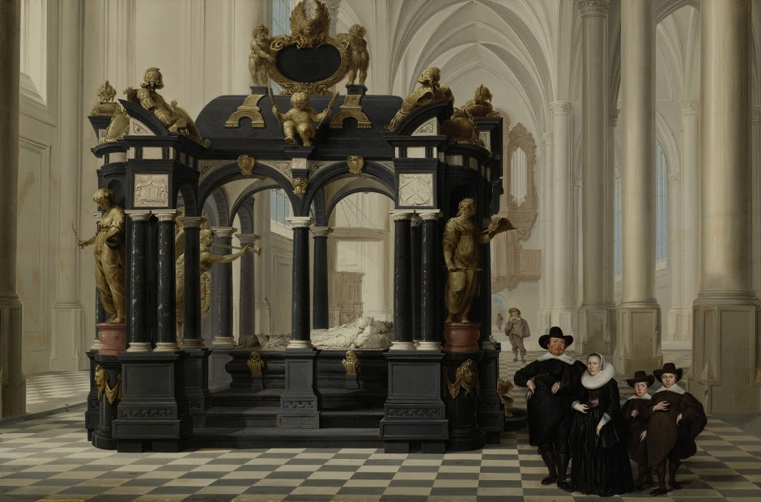
Een familiegroep bij het praalgraf van prins Willem van Oranje in de Nieuwe Kerk in Delft. Dirck van Delen, 1645.
Opdracht 1
Heb je de tekst van het Wilhelmus goed gelezen? Een merkwaardige tekst voor het volkslied van Nederland, of toch niet?
In deze opdracht ga je, samen met een of twee klasgenoten, een opstel/essay/betoog schrijven waarin de tekst van het Wilhelmus het uitgangspunt is. Je kunt kiezen uit twee opdrachten:
1. Ik vind dat het Wilhelmus vervangen moet worden door een ander volkslied. In je opstel ga je uitleggen waarom je dat vindt.
2. Ik vind het Wilhelmus een uitstekend volkslied voor Nederland. In je opstel ga je uitleggen waarom je dat vindt.
Werkwijze
Je maakt deze opdracht in groepjes van twee of drie.
Stap 1
- Bestudeer de tekst van het eerste couplet van het Wilhelmus.
- Schrijf op wat je merkwaardig vindt of opvalt aan het Wilhelmus
- Inventariseer (ga na) wat je - samen - al weet over Willem van Oranje.
Stap 2
Formuleer nu samen een aantal vragen die het Wilhelmus bij je oproept. Leg deze vragen voor aan de docent.
Stap 3
Ga allemaal op zoek naar informatie om deze vragen te kunnen beantwoorden:
- Bepaal welke bronnen (zie de rubriek bronnen) je gaat gebruiken.
- Beoordeel of de bron de informatie bevat die je nodig hebt.
- Bepaal of je de informatie in de bron begrijpt. Vraag hulp als dat niet het geval is
- Maak aantekeningen en, waar zinvol, schema's.
Stap 4
- Bespreek de gevonden informatie met elkaar en formuleer een antwoord op de vragen die je samen bedacht hebt.
- Kunnen jullie antwoord geven op alle gestelde vragen?
- Als je op vragen geen antwoord hebt kunnen vinden bepaal dan met elkaar waarom dat niet is gelukt.
Stap 5
Schrijf tenslotte samen een opstel/betoog van maximaal één A4-tje, waarin je de stelling van jullie keuze toelicht:

1. Ik vind dat het Wilhelmus vervangen moet worden door een ander volkslied, of
2. Ik vind het Wilhelmus een uitstekend volkslied voor Nederland.
Lever het opstel/betoog in samen met het commentaar op de tekst van het Wilhelmus, de vragen en de antwoorden daarop. Kijk hier hoe het werk beoordeeld zal worden. Vermeld ook de bronnen die je hebt gebruikt. Dit moet volgens de APA stijl. Hoe dat moet lees je hier.

Opdracht 2
Rond 1815, toen Nederland een Koninkrijk werd, werd dit lied om politieke redenen niet als volkslied uitgekozen. Voor korte tijd benoemde men Wien Neêrlands bloed tot het volkslied.
Bedenk welk politiek bezwaar of welke politieke bezwaren men in 1815 tegen het Wilhelmus als volkslied zou kunnen hebben gehad.

Opdracht 3
Het Wilhelmus is sinds 1932 het officiële volkslied van Nederland.
- Vanuit het onderwijs kwam er bezwaar, je kunt kinderen de tekst wel leren, werd er gezegd, maar ze zullen die niet begrijpen. Ben jij het hiermee eens?
- Een deel van de katholieke pers schreef verontwaardigd over 'verkapt Geuzenonderwijs. Het Wilhelmus is een doelbewuste leugen en daarom dient het op onze scholen geweerd te worden, ook als ons volkslied. Zoolang wij geen betere volkslied hebben, zullen wij er geen zingen' (Trouw 31 juli 2013) (zie ook onderstaand krantenbericht).
Verklaar de reactie van sommige katholieken.
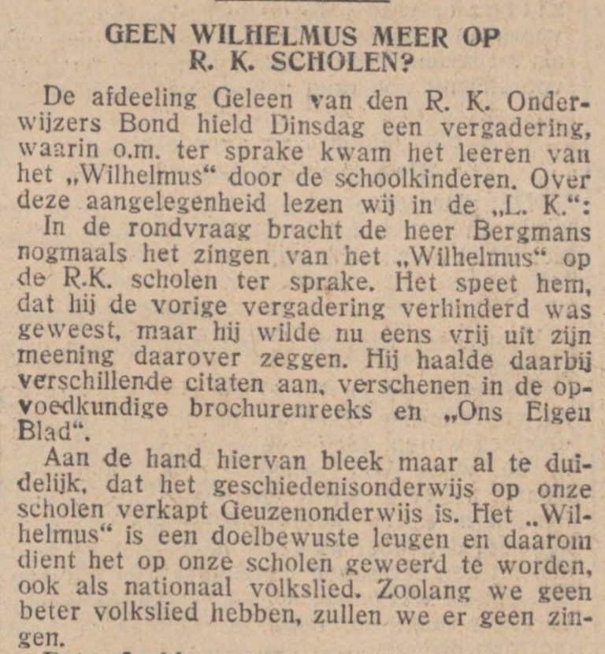

Opdracht 4
Ook in onderstaand krantenartikel uit 1934 wordt kritiek geuit op het Wilhelmus.
- Uit welke politieke hoek komt deze kritiek.
- Verklaar waarom een van de kinderen de 'Internationale' zong, toen hij de klas uitliep.
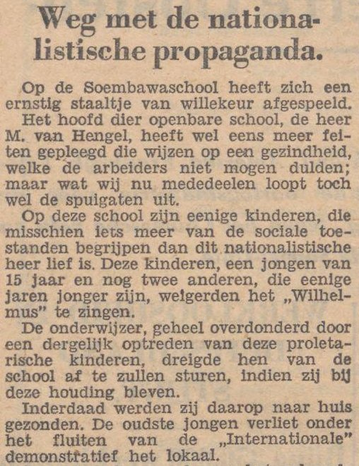

Klassikale discussie in de klas over Wien Neerlands bloed
Tot 1932 was 'Wien Neerlands bloed' het volkslied van Nederland. De tekst is gemaakt ter gelegenheid van het ontstaan van het Koninkrijk der Nederlanden in 1815 door Hendrik Tollens (1780-1856). De muziek is van de Nederlandse componist van Duitse origine Johann Wilhelm Wilms (1772-1847).
Vind je dit een goede tekst voor het Nederlandse volkslied? Waarom wel, waarom niet?
Wien Neêrlands bloed
Nederlands volkslied van 1816-1932.
Wien Neêrlandsch bloed in de aders vloeit,
Van vreemde smetten vrij,
Wiens hart voor land en koning gloeit,
Verheff' den zang als wij:
Hij stell' met ons, vereend van zin,
Met onbeklemde borst,
Het godgevallig feestlied in
Voor vaderland en vorst.
Alle coupletten staan in bijlage 2.
Bijlage 1 Het Wilhelmus
Nederlands volkslied sinds 1932. Bij officiële gelegenheden worden meestal alleen het eerste en zesde couplet gezongen.
Eerste zes coupletten
Wilhelmus van Nassouwe
ben ik, van Duitsen bloed,
den vaderland getrouwe
blijf ik tot in den dood.
Een Prinse van Oranje
ben ik, vrij, onverveerd,
den Koning van Hispanje
heb ik altijd geëerd.
In Godes vrees te leven
heb ik altijd betracht,
daarom ben ik verdreven,
om land, om luid gebracht.
Maar God zal mij regeren
als een goed instrument,
dat ik zal wederkeren
in mijnen regiment.
Lijdt u, mijn onderzaten
die oprecht zijt van aard,
God zal u niet verlaten,
al zijt gij nu bezwaard.
Die vroom begeert te leven,
bidt God nacht ende dag,
dat Hij mij kracht zal geven,
dat ik u helpen mag.
Lijf ende goed tezamen
heb ik u niet verschoond,
mijn broeders, hoog van namen
hebben 't u ook vertoond
Graaf Adolf is gebleven
in Friesland in den slag,
zijn ziel in 't eeuwig leven
verwacht den jongsten dag.
Edel en hooggeboren,
van keizerlijken stam,
een vorst des rijks verkoren,
als een vroom christenman,
voor Godes woord geprezen,
heb ik, vrij onversaagd,
als een held zonder vrezen
mijn edel bloed gewaagd.
Mijn schild ende betrouwen
zijt Gij, o God mijn Heer,
op U zo wil ik bouwen,
Verlaat mij nimmermeer.
Dat ik doch vroom mag blijven,
uw dienaar t'aller stond,
de tirannie verdrijven
die mij mijn hart doorwondt.
Tekst van Marnix van Sint Aldegonde, Dirck Volkertsz. Coornhert of Petrus Datheen.

Bijlage 2: Wien Neêrlands bloed

Nederlands volkslied van 1816-1932.

1. Wien Neerlandsch bloed in de aders vloeit,
Van vreemde smetten vrij,
Wiens hart voor land en koning gloeit,
Verheff' den zang als wij:
Hij stell' met ons, vereend van zin,
Met onbeklemde borst,
Het godgevallig feestlied in
Voor vaderland en vorst.
2. De Godheid, op haar hemeltroon,
Bezongen en vereerd,
Houdt gunstig ook naar onzen toon
Het heilig oor gekeerd:
Zij geeft het eerst, na 't zalig koor,
Dat hooger snaren spant,
Het rond en hartig lied gehoor
Voor vorst en vaderland.
3. Stort uit dan, broeders, eens van zin,
Dien hoogverhoorden kreet;
Hij telt bij God een deugd te min,
Die land en vorst vergeet;
Hij gloeit voor mensch en broeder niet
In de onbewogen borst,
Die koel blijft bij gebed en lied
Voor vaderland en vorst.
4. Ons klopt het hart, ons zwelt het bloed,
Bij 't rijzen van dien toon:
Geen ander klinkt ons vol gemoed,
Ons kloppend hart zoo schoon:
Hier smelt het eerst, het dierst belang
Van allen staat en stand
Tot één gevoel in d'eigen zang
Voor vorst en vaderland.
5. Bescherm, o God! bewaak den grond,
Waarop onze adem gaat;
De plek, waar onze wieg op stond,
Waar eens ons graf op staat.
Wij smeeken van uw vaderhand,
Met diep geroerde borst,
Behoud voor 't lieve vaderland,
Voor vaderland en vorst.
6. Bescherm hem, God! bewaak zijn troon,
Op duurzaam regt gebouwd;
Blink' altoos in ons oog zijn kroon
Nog meer door deugd dan goud!
Steun Gij den scepter, dien hij torscht,
Bestier hem in zijn hand;
Beziel, o God! bewaar den vorst,
Den vorst en 't vaderland.
7. Van hier, van hier wat wenschen smeedt
Voor een van beide alleen:
Voor ons gevoel, in lief en leed,
Zijn land en koning één.
Verhoor, o God! zijn aanroep niet,
Wie ooit hen scheiden dorst,
Maar hoor het één, het eigen lied
Voor vaderland en vorst.
8. Dring' luid, van uit ons feestgedruisch,Die beê uw hemel in:
Bewaar den vorst, bewaar zijn huis
En ons, zijn huisgezin.
Doe nog ons laatst, ons jongst gezang
Dien eigen wensch gestand:
Bewaar, o God! den koning lang
En 't lieve vaderland.
Volkslied, Hendrik Tollens op muziek van Johann Wilhelm Wilms

Bijlage 3: Stamboom Bourgondiërs en Habsburgers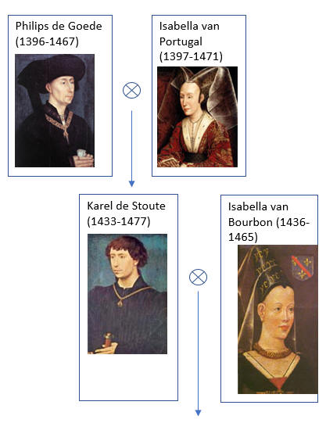 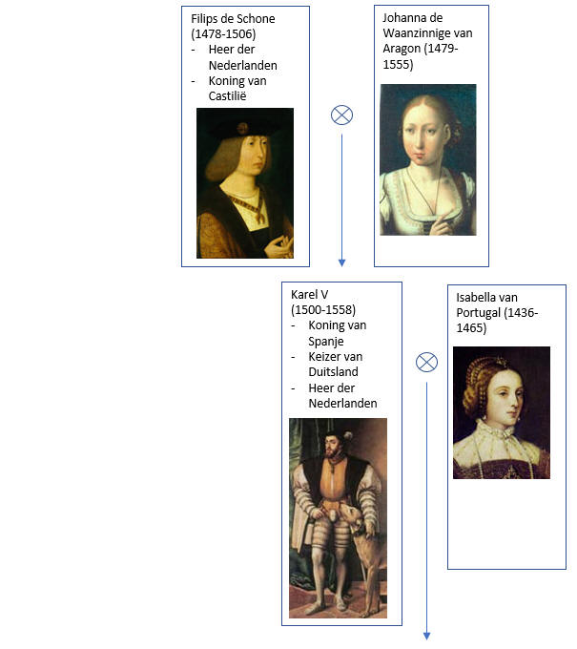
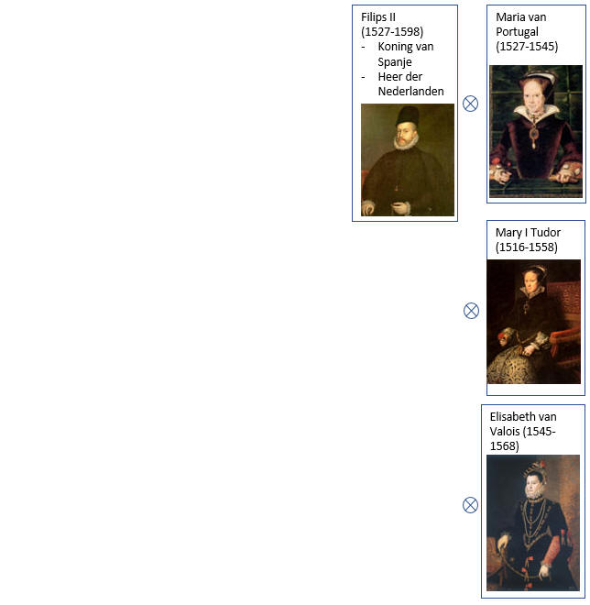

Bijlage 4: Bronnen

Filmpjes over het Wilhelmus
Filmpje 1: https://www.schooltv.nl/video/de-geschiedenis-van-het-volkslied-het-wilhelmus-het-nederlandse-volkslied/
Filmpje 2: https://www.schooltv.nl/video/het-wilhelmus-ons-officiele-volkslied-sinds-1932/
Wilhelmus
Wikipedia. Het Wilhelmus: https://nl.wikipedia.org/wiki/Wilhelmus.
Visser, Y. (2017). Het Wilhelmus – De geschiedenis van ons volkslied: http://historiek.net/wilhelmus-geschiedenis-volkslied-nederland/67968/.
Breman, W. F. (1951). De boodschap van het Wilhelmus: http://www.dbnl.org/arch/brem033bood01_01/pag/brem033bood01_01.pdf.
Overdiep. G.S. (1944). Het Wilhelmus. In Geschiedenis van de letterkunde der Nederlanden. Deel 3: http://www.dbnl.org/tekst/baur001gesc03_01/baur001gesc03_01_0021.php.
Tempelman, O. (1012). Alles wat je altijd al wilde weten over het Wilhelmus maar niet drufde te vragen: https://www.volkskrant.nl/archief/alles-wat-je-altijd-al-wilde-weten-over-het-wilhelmus-maar-niet-durfde-te-vragen~a3201972/.
Kraaijvanger, C. (2016). Computer onthult de vermoedelijke auteur van het Wilhelmus: https://www.scientias.nl/computer-onthult-vermoedelijke-auteur-wilhelmus.
Bruin, M. de (1998) Het Wilhelmus tijdens de Republiek: http://www.dbnl.org/tekst/brui020wilh01_01/brui020wilh01_01_0001.php#1.
Willem van Oranje
Wikipedia. Willem van Oranje: https://nl.wikipedia.org/wiki/Willem_van_Oranje.
Het ontstaan van Nederland
Het ontstaan van Nederland: http://histoforum.net/ontstaan/.
Kaarten van Nederland
Kaarten: http://www.wazamar.org/Nederlanden/a-indexned.html.

